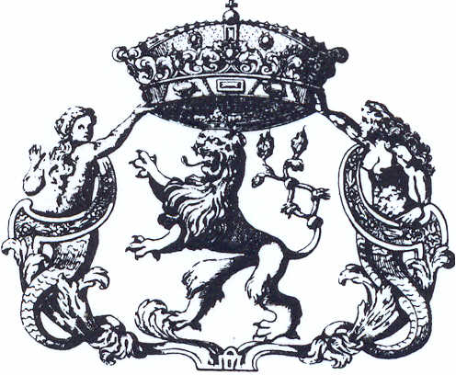
Parlament České republiky
Václav Klaus
předseda Poslanec ké sněmovny
V Praze 25. května 1999
Č.j.: 773/PRED/1999
Vážený pane starosto,
vážené členky a vážení členové obecního zastupitelstva, vážené občanky,
vážení občané,
na základě Vašeho návrhu,
po projednání ve výboru pro vědu, vzdělání, kulturu, mládež a tělovýchovu, podvýboru pro
heraldiku tohoto výboru Poslanecké sněmovny jsem rozhodl udělit Vaší obci
Znak
Popis:
Stříbrno-modře dělený štít. Nahoře černá zubří hlava s červeným jazykem a zlatou houžví
Dole ze zlatého trávníku vyrůstá zlatý listnatý strom, provázený vpravo kosmo vztyčeným
krojidlem a vlevo šikmo postavenou radlicí obojí stříbrné.
Prapor
Popis:
List tvoří tři svislé pruhy, bílý, modrý a bílý v poměru 1 :2:1. V modrém pruhu žlutý
listnatý vykořeněný strom.
Poměr šířky k délce je 2 : 3.
Písemné vyhotovení usnesení v příloze přikládám a pěkně Vás zdravím.

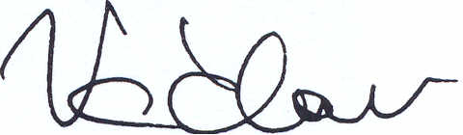

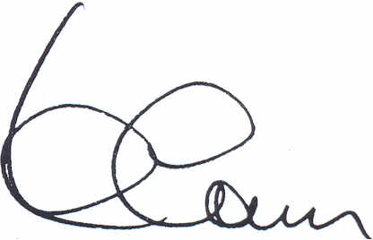

Vážený pan
Jaroslav Zhoř
starosta
Obecní úřad Černovice

